# 使用说明书

目录

使用说明书 1

产品亮点 3

常见问题 3

功能点 3

1. 文件 4

1.1. 数据文件自动发现 4

1.2. 常见格式，双击运行 4

1.3. 特殊格式，单独解析 4

1.4. 多个文件，一起解析 4

1.5. 解析 5

1.6. 保存 5

2. 数据集 5

3. 表格 6

3.1. 表头排序 6

4. 编辑 7

4.1. 撤回 7

4.2. 恢复 7

4.3. 删除行 7

4.4. 删除列 7

4.5. 重命名 7

4.6. 复制列 8

4.7. 拆分列 8

4.8. 替换值 10

4.9. 比较列 12

4.10. 修改值 12

4.11. 合并文件 12

5. 清洗 13

5.1. 元数据 13

5.2. 行去重 15

5.3. 合并词 16

5.4. 停用词 16

5.5. 过滤行 17

6. 分析 17

6.1. 切分词 17

6.2. 词频统计 17

6.3. 共现分析 18

6.4. 相似比较 19

6.5. 分组统计 20

6.6. 特征提取 20

6.7. 图表配置 20

7. 窗口 20

7.1. 保存布局 20

7.2. 恢复布局 20

8. 参数配置 20

9. 操作日志 20

10. 帮助 20

# 产品亮点

1. 支持各种自定义的文件格式，比如自己整理的文本文件、excel文件。
2. 能够处理大的数据量，在32位操作系统下，几秒钟内完成1GB文件或者100多万条记录的处理。常见的处理操作，在毫秒完成。
3. 适合对文本内容进行清洗、处理、分析。

# 常见问题

1. 数据文件放在哪里？ 答：放到datafiles文件夹中，软件会自动发现添加的文件。
2. 能否处理同构或异构的数据？ 答：可以。点击共现分析。

# 功能点

下面介绍的所有操作，都会在左下角提示。蓝色字体表示提示信息。红色字体表示错误信息。

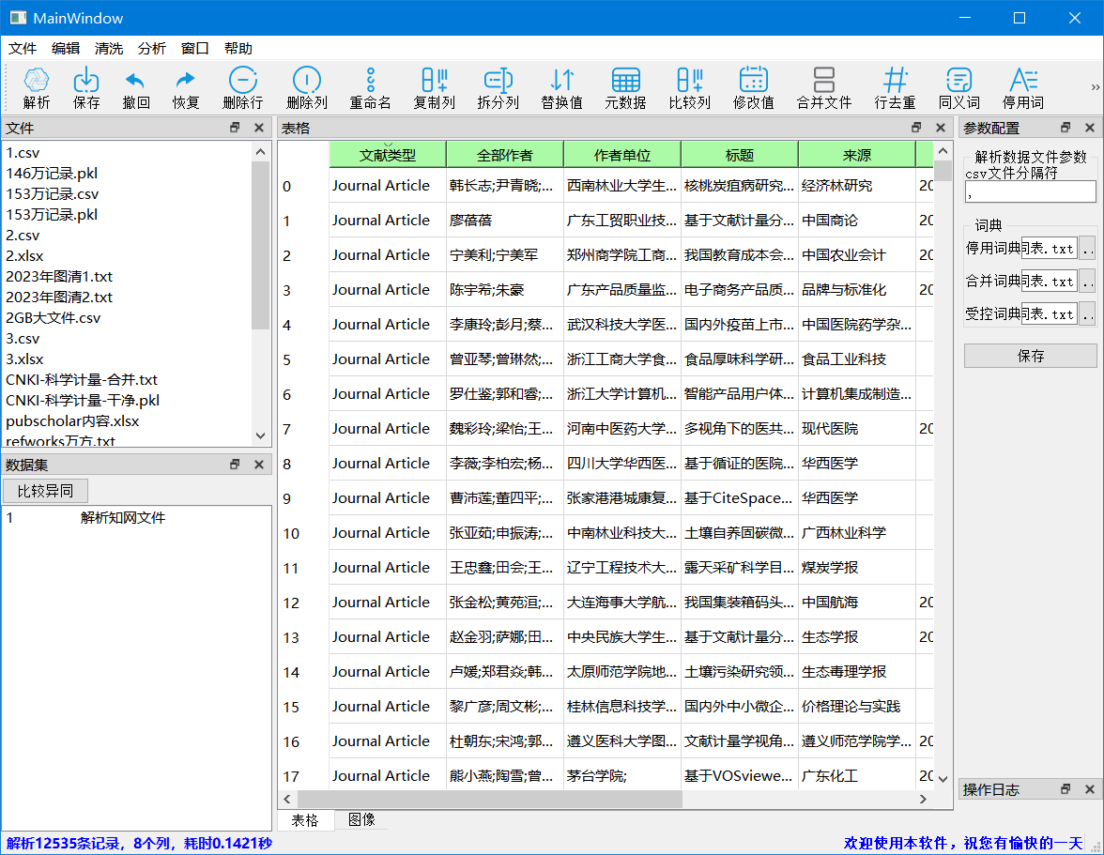

## 文件

### **数据文件自动发现**

在datafiles文件夹中添加文件、删除文件、修改文件后，软件的数据文件列表自动更新。

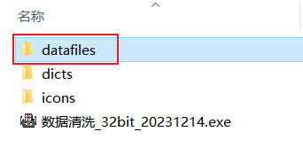

### **常见格式，双击运行**

对于文件后缀是csv、xls、pkl的文件，双击就可以显示在右侧表格中。

自己制作的csv文件、excel文件，也可以双击时解析。

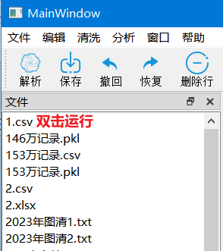

### **特殊格式，单独解析**

需要注意的是：知网、维普、万方、知网专利，需要下载refworks格式，不解析其他格式。

对于知网、维普、万方、wos等txt格式，需要单独解析。点击上面的解析按钮。

### **多个文件，一起解析**

按住Ctrl，使用鼠标单击，可以选中多个文件，单击解析，一起处理。

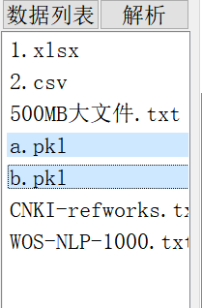

### 解析

对于知网、维普、万方、知网专利、WOS等格式，需要单独解析。

### 保存

处理完数据后，可以保存数据。支持的格式有三种，分别是Excel、Csv和Pickle。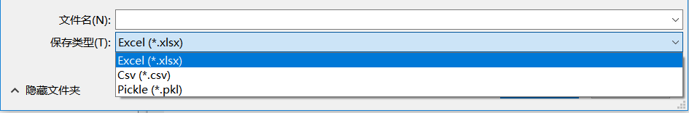

Pickle格式是一种特殊的压缩格式，500MB的文件，使用Pickle格式保存，大小是152MB。

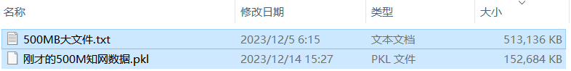

对于大尺寸的数据文件，建议使用Pickle保存。

## 数据集

表格中数据的每一次变化，都会在数据集中保留上一次操作的数据集。

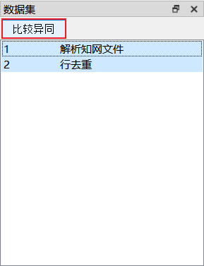

选中两个数据集，可以比较异同。方便我们对比每次操作的结果。

## 表格

### 表头排序

点击表头可以按照当前列排序，升序和降序，切换。

升序降序

#### **场景1**

如果某一列含有空值，可以点击排序，让空值显示在最上面，方便继续处理。

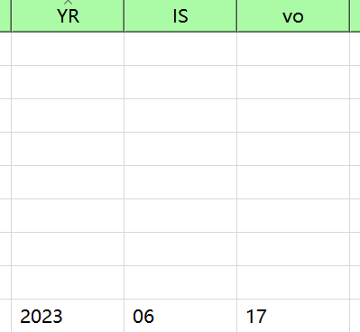

#### **场景1**

比如执行复制列后，新增了一列，但是不想要了，点击“撤销”就恢复到复制列之前的状态。真的非常方便好用。

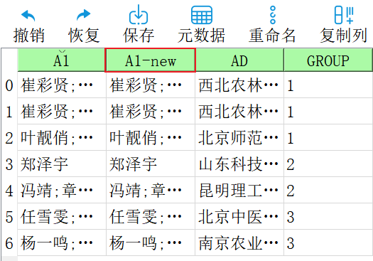

## 编辑

### 撤回

在进行文本处理的过程中，如果发现处理的效果不好，或者处理错了，就可以使用撤回功能。真的非常方便好用。

### 恢复

### **删除行**

可以删除一行，也可以同时删除多行。

### **删除列**

可以删除一列，也可以同时删除多列。

### 重命名

对表格中的列名重新命名，方便自己理解和查看。

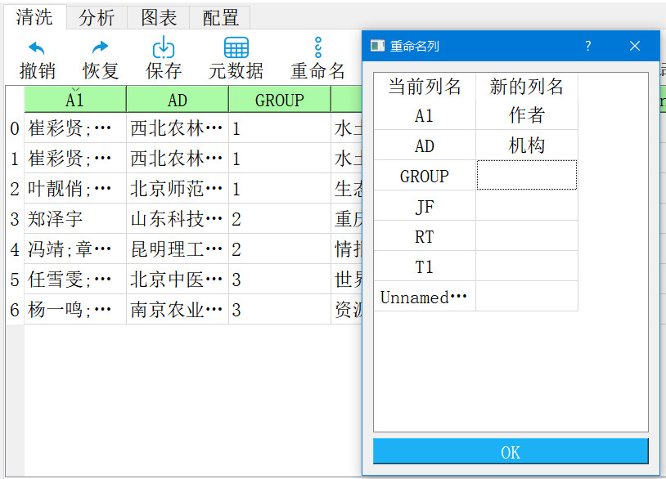

### **复制列**

如果想对某一列处理，但是又想保留当前列的内容。可以复制一列，然后修改。方便左右比较，查看修改效果。

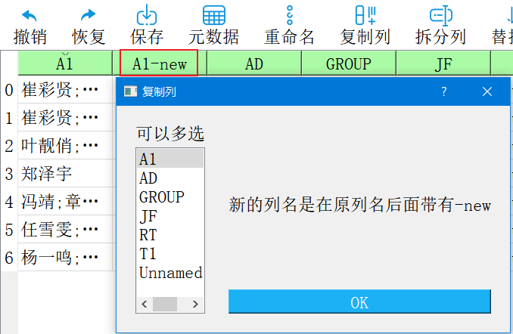

### **拆分列**

比如拆分第一、第二作者，就可以按照下面的方式设置。

拆分方式分为按分隔符、按字符数。【一定注意是否英文字符】

拆分结果包括提取前N个列或者第N列。

#### **场景1**

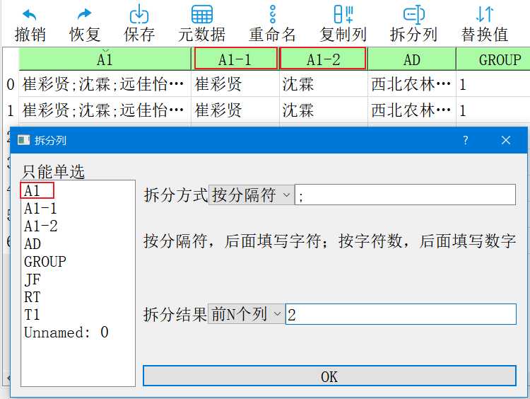

#### **场景2**

比如下面的刊物名称含有冒号，我们只想要冒号前面的内容，可以使用该功能。

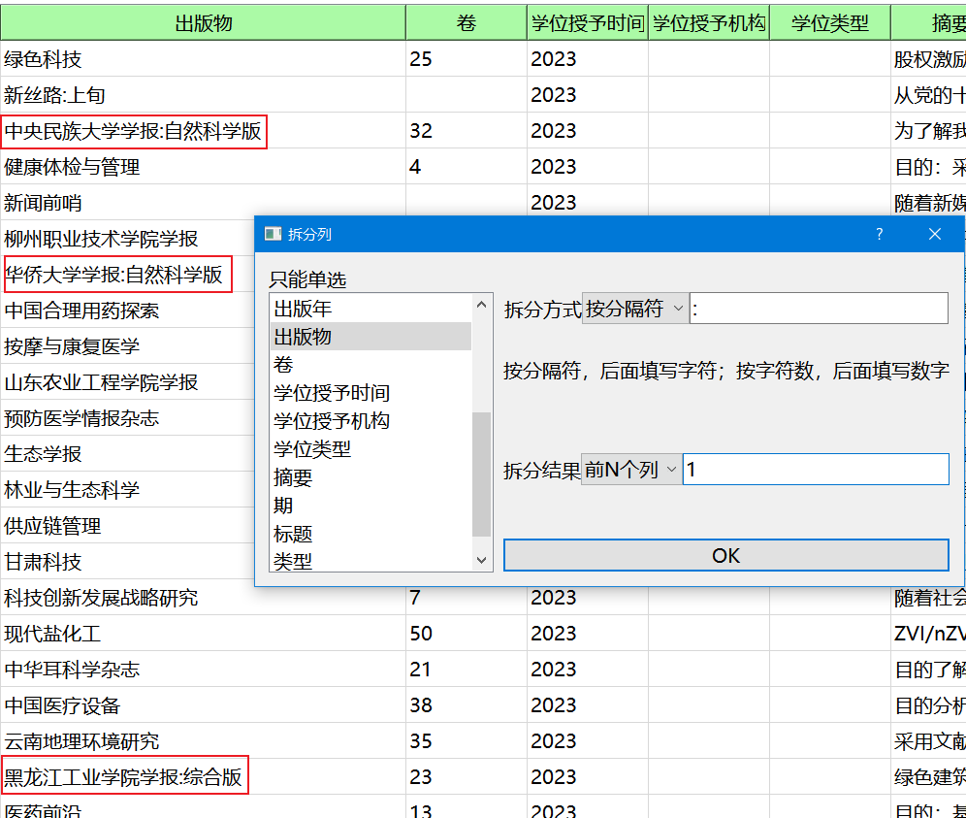

### **替换值**

方式1：比如pubscholar.cn下载的题录信息，作者和关键词的分隔符是逗号，我们想全部改为分号，就可以使用方式1。

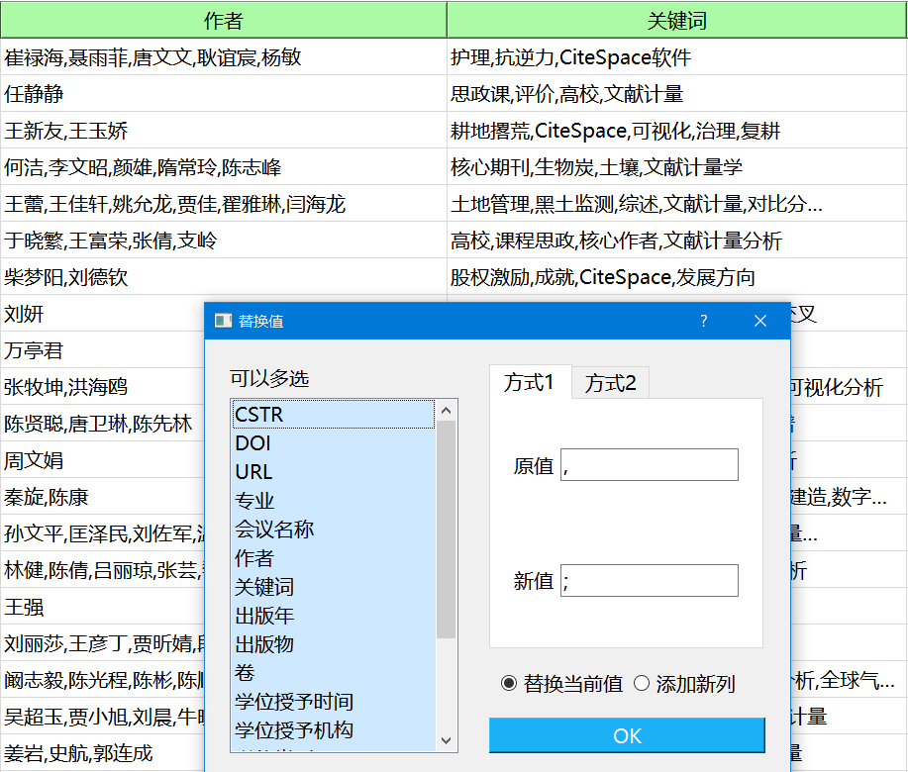

方式2：对某个词语处理的时候，可以保留这个词，也可以舍弃这个词。

#### **场景1**

比如打算分离二级机构。我们只统计南京农业大学下属的各个机构，就可以使用替换值。从而对所有行的内容进行处理。

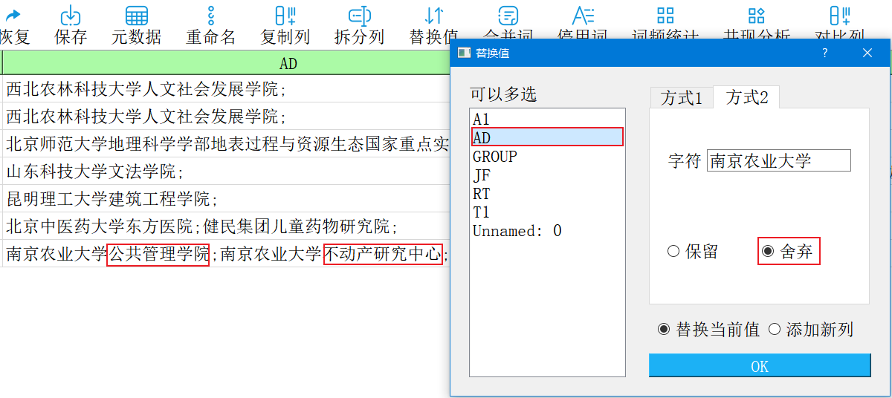

如果有大量的词需要处理，使用下面的合并词功能。

### **比较列**

如果有一列是修改之前的值，有一列是修改后的值，可以使用该功能进行对比分析，查看变化。如果有不同的值，使用灰色标出。下面的例子是前面拆分列后，通过对出版物和出版物-1进行对比，可以查看修改的变化，非常方便。

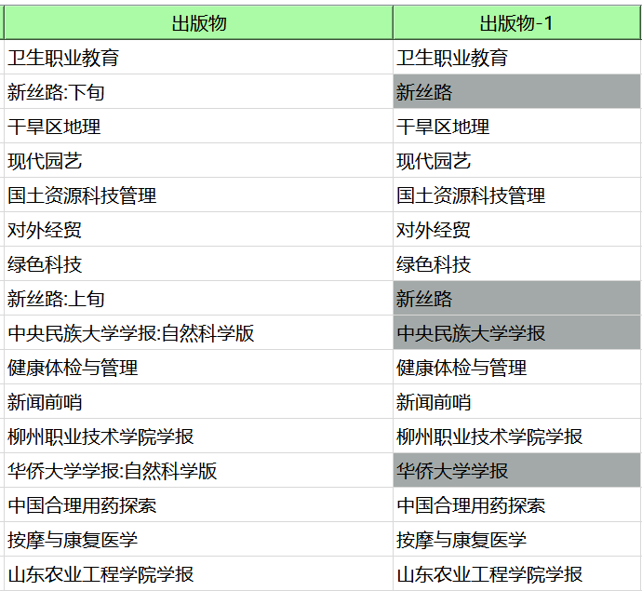

如果恢复以前的颜色，去掉灰色，选中该列，点击“恢复颜色”。

### **修改值**

表格内容的修改，跟Excel是类似的，双击修改。离开自动保存。

### **合并文件**

用于对知网、万方、维普的数据进行合并。

先分别解析这三种数据，然后保存为csv格式。最后使用该功能合并。

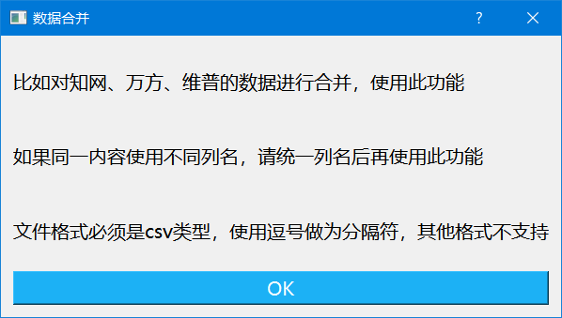

合并后去重，可以使用“行去重”功能。

## 清洗

清洗是对文本文件，进行预处理。功能有一些跟wps类似，但是会不断添加文本处理的方法。

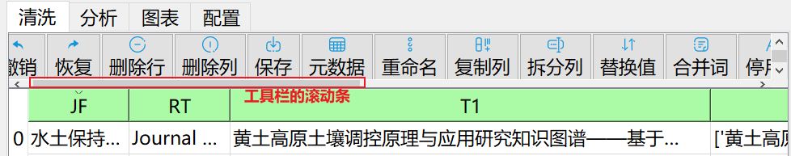

功能太多，工具栏有滚动条，可以查看更多的功能按钮。

### 元数据

元数据是描述数据的分布特性。

**数据统计**是对每一列分别进行分析，四个指标分别是：

* 总数：表示有多少个值，包含空值。就是通常理解的有多少行数据。
* 唯一：指的是唯一值的数量，可以查看数据的分布。比如一个表有1000行，性别这一列的唯一就是2，因为性别只有男和女。
* 众频：指的是众数的频数，可以知晓众数的占比。众数指的是出现最多的值的出现次数，就是众频。
* 空值：就是空值有多少行。在数据清洗的时候，可以反复查看该值是否为零。空值为零，表示该列没有空的内容。

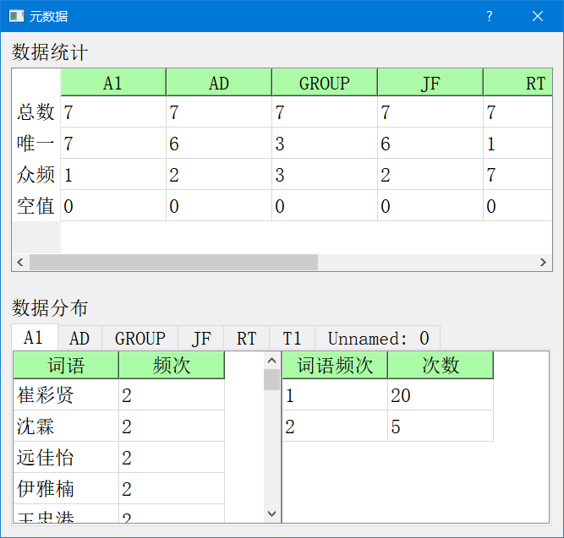

**数据分布**指的是每一列的数据分布情况。包括两个表格。

左侧表格，指的是每个词语的出现次数，即频次。

右侧表格指的是左侧频次的出现次数。上图右侧表格第一行表示在左侧表格中有20个词语出现1次。第二行表示在左侧表格中有5个词语出现2次。

#### 场景1

我们按照主题下载了很多题录，想只保留期刊，删除图书、报纸等题录。

使用数据分布，查看RT就很容易知道有多少不需要的内容。

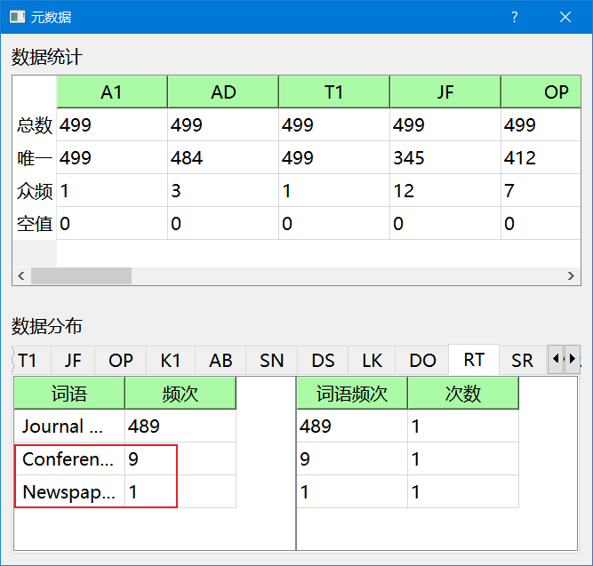

### **行去重**

如果有多个数据来源的文件，可能存在内容重复。那么，可以使用该方法进行去重。

需要选择按照哪些列判断重复。

下面是按照A1、AD、T1三个列判断文献是否重复。31万条记录，用1.63秒完成。

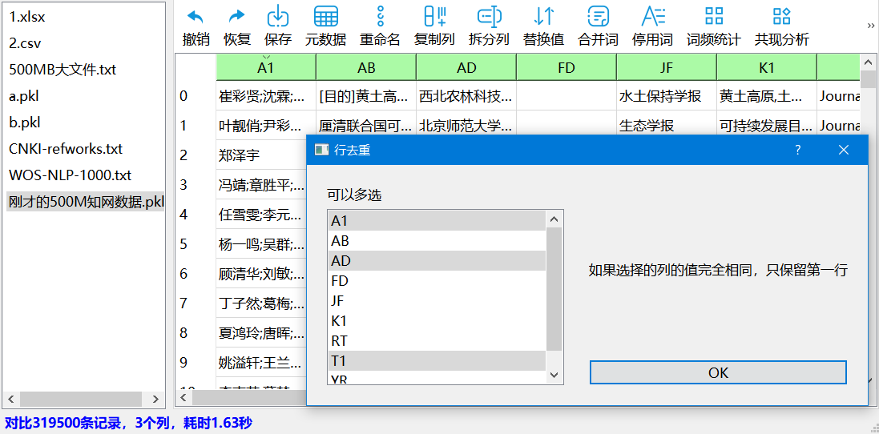

### **合并词**

如果有大量的词需要替换掉，比如同义词、近义词，用一个词表示，可以使用该功能。

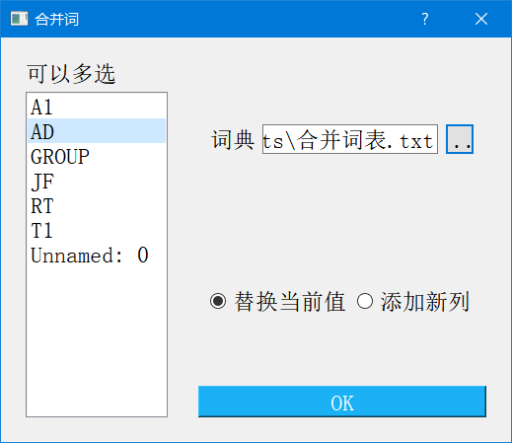

需要使用dicts文件夹中的合并词表。该词表，需要自己维护。

### **停用词**

停用词指的是编辑部寄语之类的内容，需要删除。

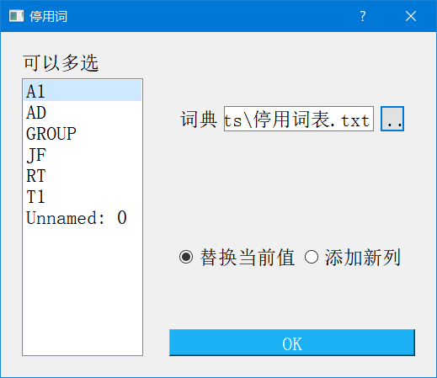

停用词表位于dicts文件夹，需要自己维护。

### **过滤行**

## 分析

### **切分词**

使用jieba进行切词，需要用到停用词表对结果进行过滤，需要用到受控词表。这都需要在配置中设置。

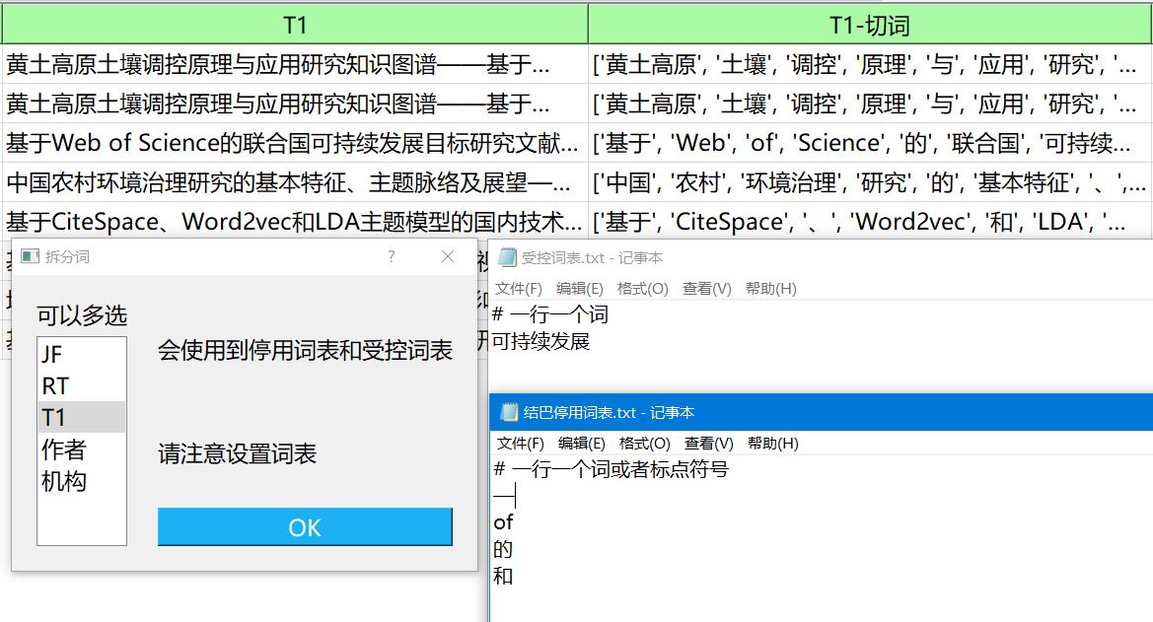

### **词频统计**

词频统计，可以对作者、机构、关键词、发表年份、期刊等等进行词频统计。

如果选择多个列，那么无法在表格中展示，只能导出到Excel中。

统计阈值指的是词频的数量，可以对结果进行过滤。

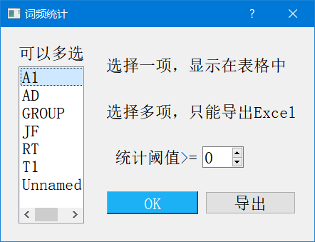

上面选择的是A1作者，下面是效果。

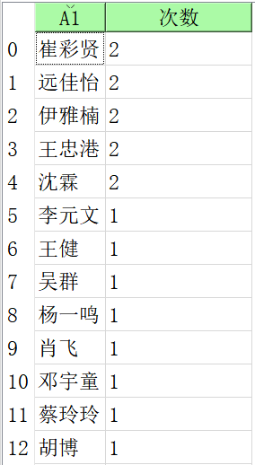

### **共现分析**

共现分析，可以实现作者共现、机构共现、关键词共现等，属于1模矩阵。

也可以实现作者-机构矩阵、作者-期刊矩阵等等，属于2模矩阵。

所以，大家可以发挥想象力。

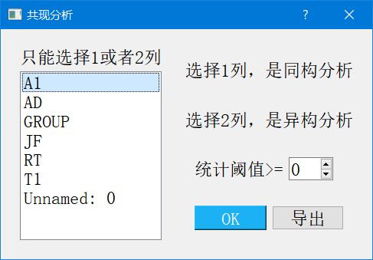

对A1作者进行共现分析，下面是效果图。

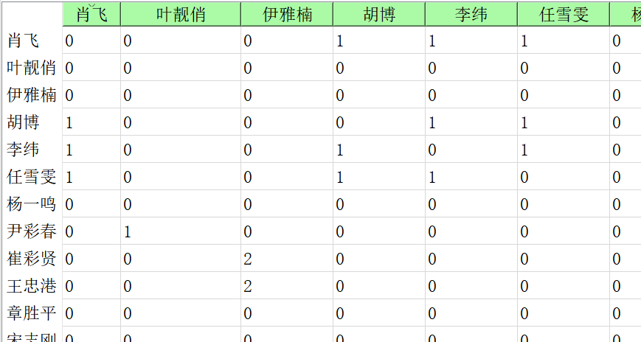

### **相似比较**

先介绍一下原理。下面的例子是按照A1作者进行杰卡德相似度比较，然后进行分组。

从截图中，可以发现1、2、3组的作者，应该是研究团体。

也可以按照其他列进行相似度判断。

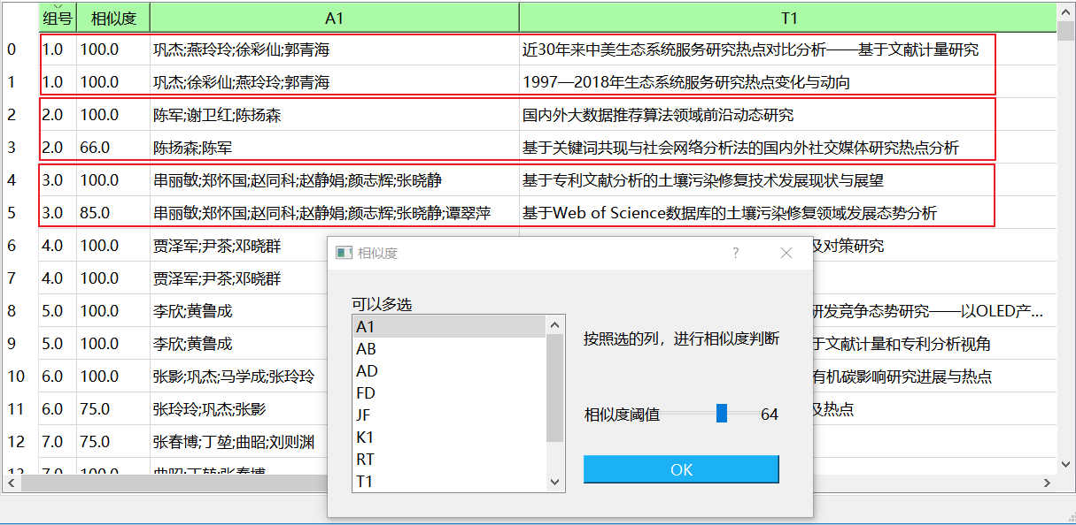

### **分组统计**

### **特征提取**

## 计量

### **计量统计**

下图是文献计量、科学计量各项指标的大综合。

左侧是指标集合，中间是计量产生的数据，右侧是各字段的对应名称。

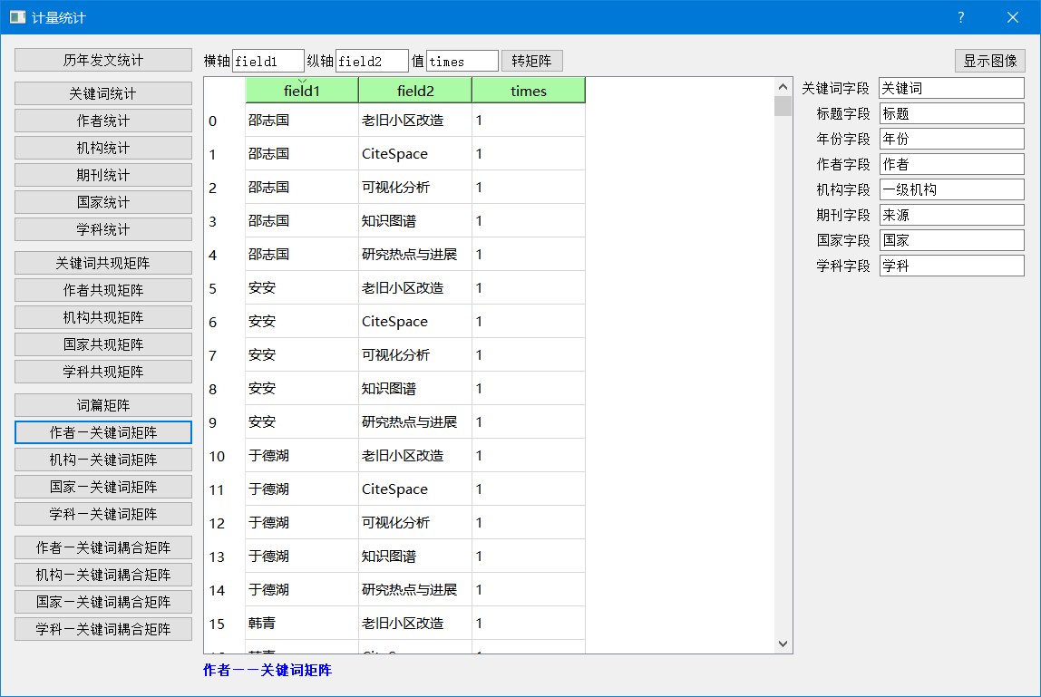

运行成功后，下面状态栏以蓝色字体显示。如果错误，以红色字体显示。

### 转矩阵

列表可以转为矩阵

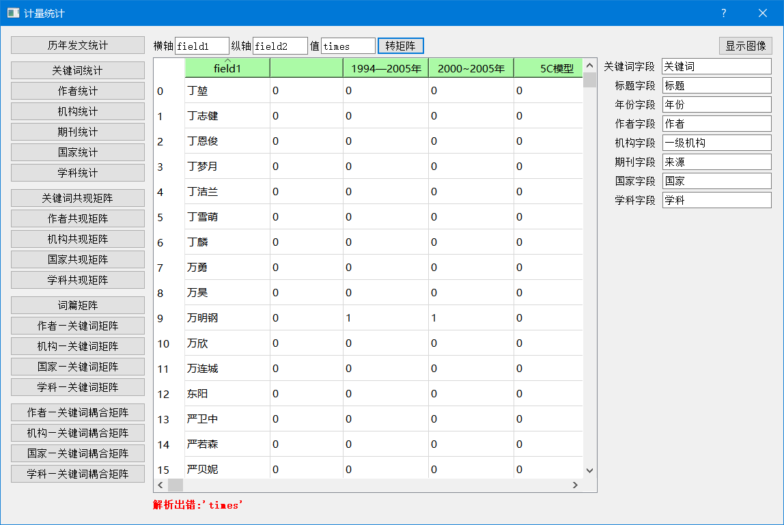

### **显示图表**

## 参数配置

## 操作日志

## 帮助